**МИНИСТЕРСТВО ОБРАЗОВАНИЯ РЕСПУБЛИКИ БЕЛАРУСЬ**

**УЧРЕЖДЕНИЕ ОБРАЗОВАНИЯ**

**ГОМЕЛЬСКИЙ ГОСУДАРСТВЕННЫЙ ТЕХНИЧЕСКИЙ УНИВЕРСИТЕТ ИМЕНИ П. О. СУХОГО**

Факультет автоматизированных и информационных систем

Кафедра «Информационные технологии»

ОТЧЕТ

ПО ЛАБОРАТОРНОЙ РАБОТЕ № 4

по дисциплине «Операционные системы»

Shell-программирование

Выполнил студент

группы ИТИ-11

*Буякевич Д.О*

Проверил преподаватель

*Карась О.В.*

Гомель 2022

**Цель работы:** ознакомиться с основами shell-программирования на ОС Linux.

**Практическое задание**

Создать сценарий реализующий в консольном режиме диалог с пользователем в виде меню. Сценарий должен выполняться циклически пока не выбран пункт «Выход». Первый пункт меню должен выводить информацию о создателе (ФИО, группа) и краткое описание выполняемых действий, второй пункт меню должен вычислять математическое выражение 2.1, а остальные пункты реализуют действия указанные в таблице в соответствии с вариантом. Все параметры задаются в результате диалога с пользователем.

|  |  |
| --- | --- |
| Вариант | Задание |
| 3 | А)Удаление файлов заданного расширения в заданной папке. Б) Разработать пакетный файл для установки даты и времени (параметры – в командной строке) |

*x* = (*№Компьютера* +*№По*_*журналу*) ×*Возраст* (2.1)

**Ход работы**

**Порядок выполнения задания.**

На рисунке 1 показан запуск программы в Терминале Linux.

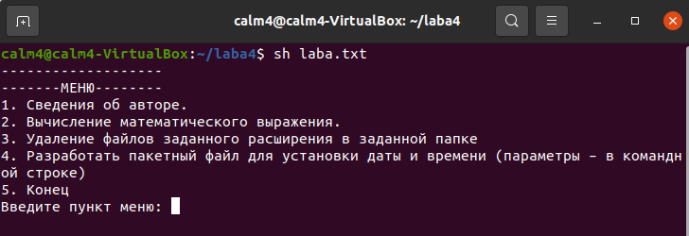

Рисунок 1 – Меню программы

На рисунке 2 показано выполнение 1-го пункта меню.



Рисунок 2 – Результат работы пункта №1

На рисунке 3 показано выполнение 2-го пункта меню.

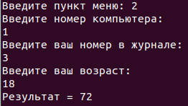

Рисунок 3 – Результат работы пункта №2

На рисунке 4 показан каталог ~/Papka до выполнения пункта 3 меню.

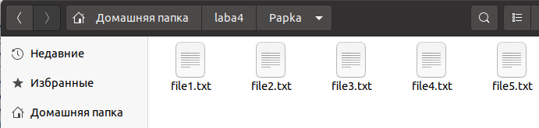

Рисунок 4 – Каталог до выполнения

На рисунке 5 показан каталог ~/Papka после выполнения пункта 3 меню

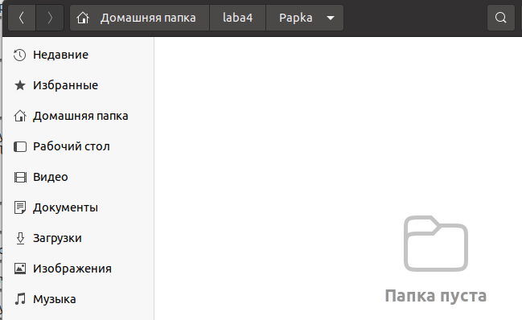

Рисунок 5 – Каталог после выполнения

На рисунке 6 показано выполнения 3-го пункта меню.



Рисунок 6 – Выполнение пункта 3

На рисунке 7 показано выполнения 4-го пункта меню.

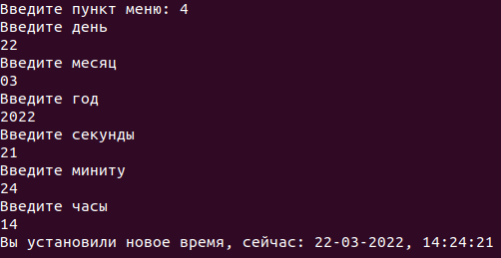

Рисунок 7 – Результат работы пункта

На рисунке 8 показано выполнение 5-го пункта меню:



Рисунок 8 – Выход из программы

**Вывод:** в процессе работы ознакомились с основными командами, циклами, условными конструкциями Shell-программирования.

**ПРИЛОЖЕНИЕ А**

**Листинг программы**

**Листинг программы laba:**

while true

do

echo "-------------------"

echo "-------МЕНЮ--------"

echo "1. Сведения об авторе."

echo "2. Вычисление математического выражения."

echo "3. Удаление файлов заданного расширения в заданной папке"

echo "4. Разработать пакетный файл для установки даты и времени (параметры – в командной строке)"

echo "5. Конец"

read -p "Введите пункт меню: " menu

if [ "$menu" = "1" ]

then

echo "Автор: Буякевич Данила Олегович, ИТИ-11"

else

if [ "$menu" = "2" ]

then

echo "Введите номер компьютера: "

read computer

echo "Введите ваш номер в журнале: "

read number

echo "Введите ваш возраст: "

read age

b=`expr $computer \* $age + $number \* $age`

echo "Результат = $b"

else

if [ "$menu" = "3" ]

then

#echo "Введите место, откуда нужно удалить файл"

#read d

echo "Введите расширение файлов"

read y

rm ~/laba4/Papka/*.$y

else

if [ "$menu" = "4" ]

then

echo "Введите день"

read day

echo "Введите месяц"

read month

echo "Введите год"

read year

echo "Введите секунды"

read seconds

echo "Введите миниту"

read minutes

echo "Введите часы"

read hours

echo "Вы установили новое время, сейчас: $day-$month-$year, $hours:$minutes:$seconds"

else if [ "$menu" = "5" ]

then

exit 0

fi

fi

fi

fi

fi

done